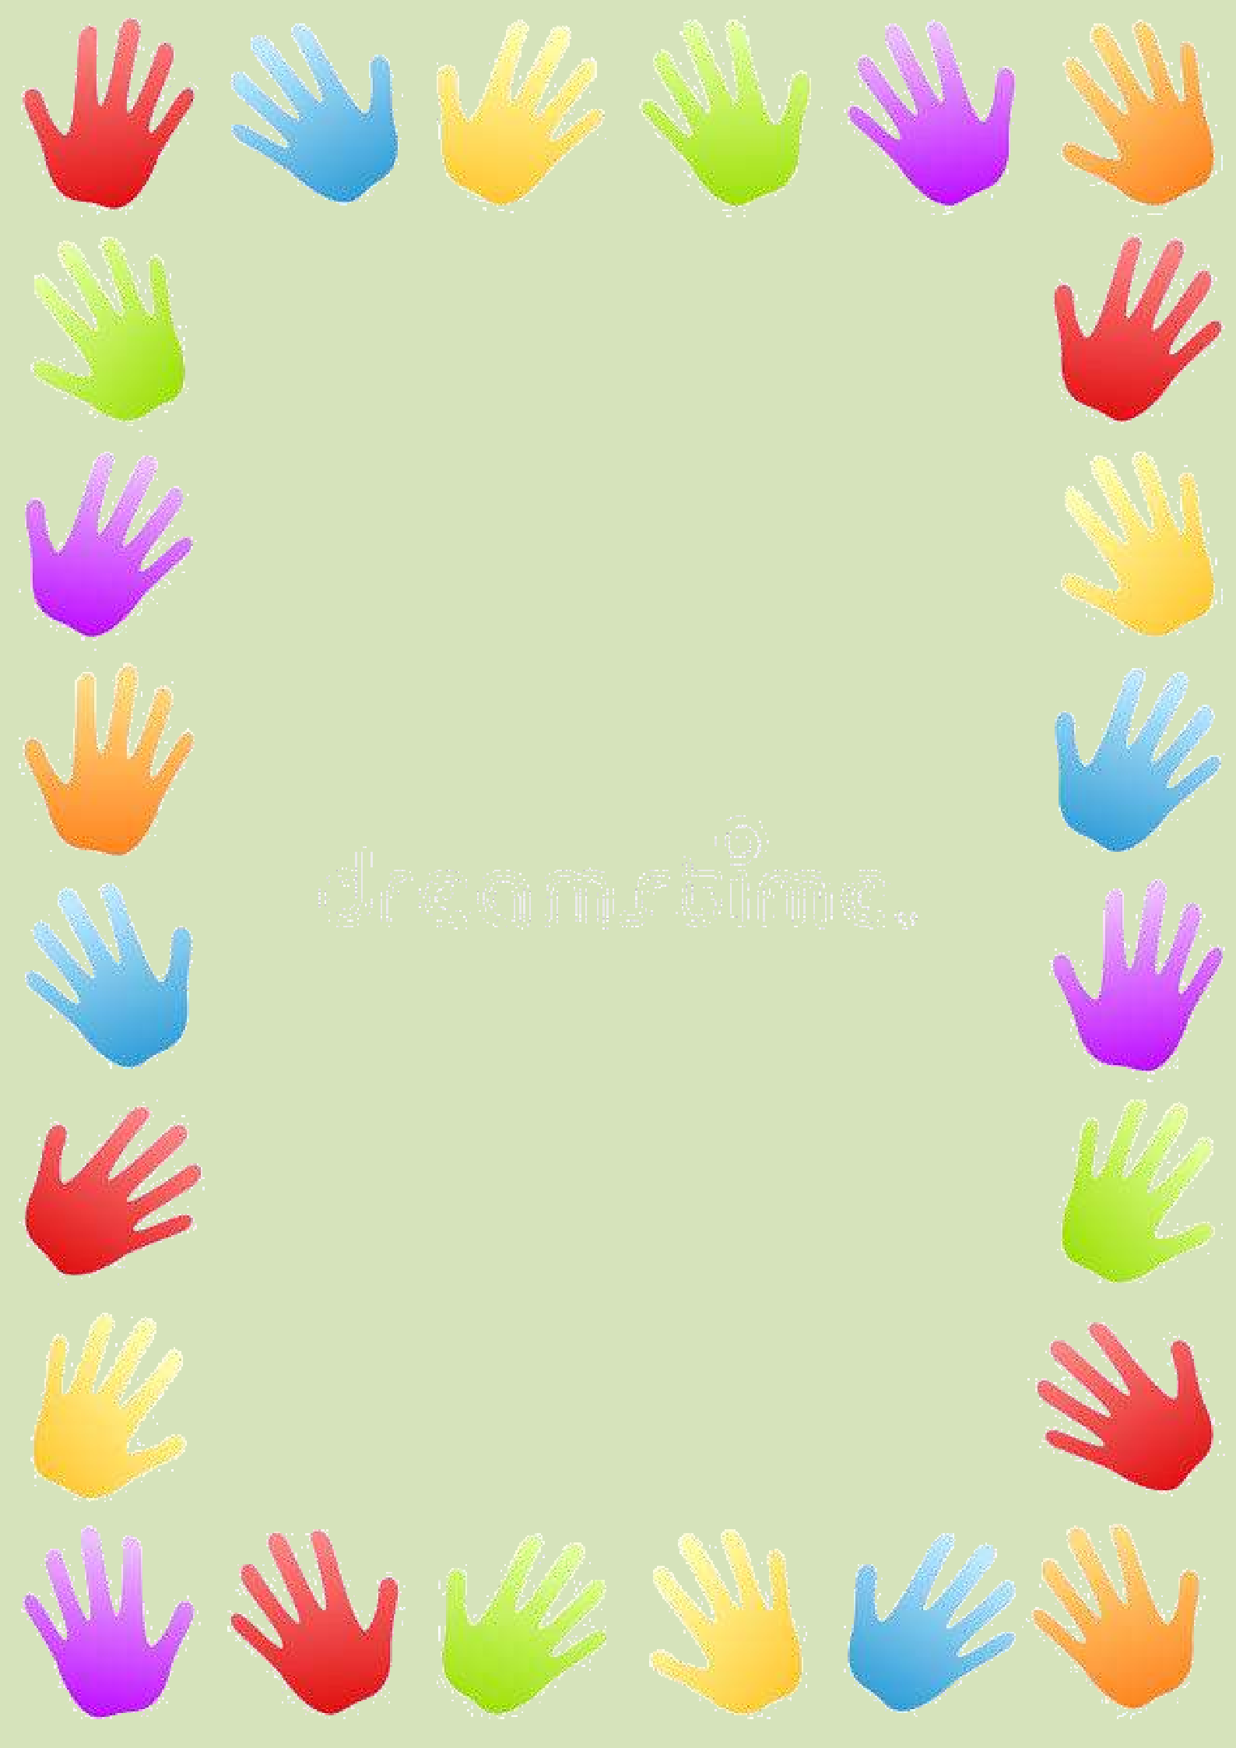

Консультация для родителей

"Развитие мелкой моторики рук у детей младшего дошкольного возраста"

Пожалуй, каждый современный родитель знает о необходимости развития мелкой моторики. Но далеко не все находят время и желания серьѐзно заняться забавным и полезным процессом. А ведь от развития именно мелкой моторики и зависит дальнейшее развитие ребенка так ,мы не только помогаем ребенку научиться владеть своими руками, но и стимулируем развитие речи у ребенка - зоны мозга, ответственные за мелкие движения пальцев тесно связаны с зонами мозга, отвечающими за речь , внимание, мышление, координацию в пространстве, наблюдательность, память (зрительную и двигательную, концентрацию и воображение. Центры головного мозга, отвечающие за эти способности, непосредственно связаны с пальцами и их нервными окончаниями. Вот почему так важно работать с пальчиками.

Что же такое мелкая моторика?

Мелкая моторика – это способность выполнять мелкие и точные движения кистями и пальцами рук в результате скоординированных действий важнейших систем: нервной, мышечной и костной.

С чего же начать развитие мелкой моторики?

Для начало к развитию мелкой моторики ребенка, не стоит относиться как к коррекционной деятельности, исправлению чего-то, это - интересное и приятное занятие, отвечающее основным потребностям ребенка. Игра дарит детям первые победы, которые запомнятся на всю жизнь.

Чем же можно позаниматься с малышами, чтобы развить ручную моторику?

* Различные игры с пальчиками, где необходимо выполнять те или иные движения в определѐнной последовательности
* Игры с мелкими предметами, которые неудобно брать в руку *(только под присмотром взрослых)*
* Игры, где требуется что-то брать или вытаскивать, сжимать — разжимать, выливать — наливать, насыпать — высыпать, проталкивать в отверстия, закручивать – откручивать и т.д.

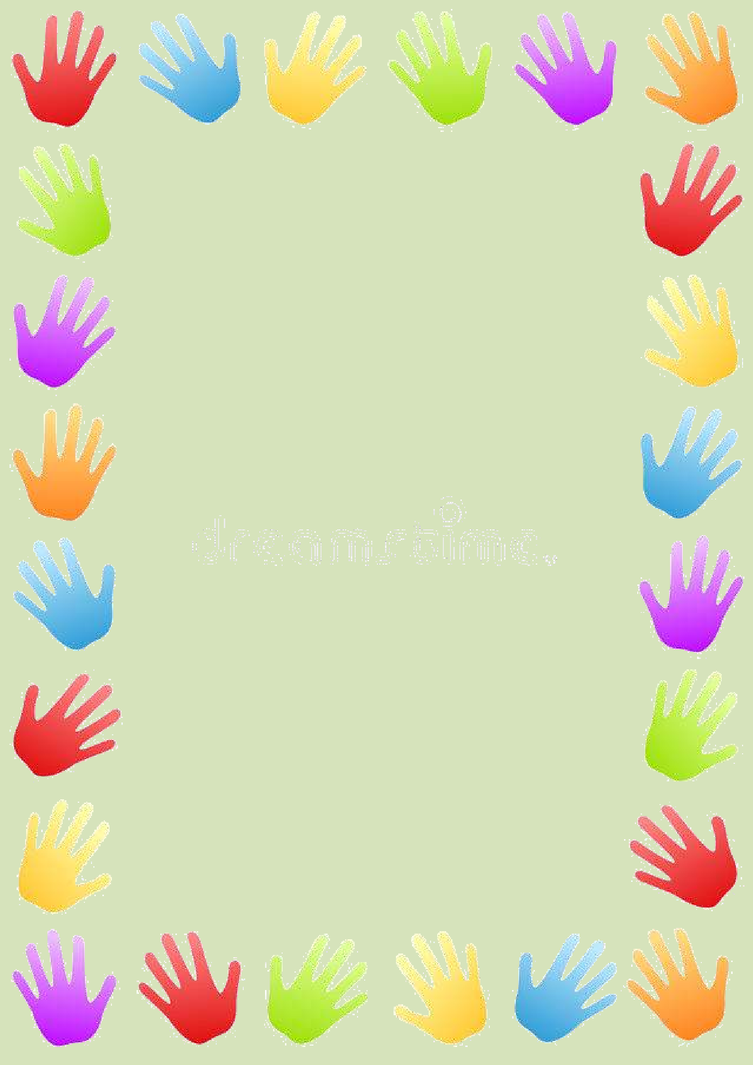

* Рисование карандашом, фломастером, кистью, пальчиком, ладошкой и т.д.; — Застѐгивание и расстегивание молний, пуговиц и т.д.
  + Одевание и раздевание игрушек
  + Лепка из пластилина и теста.

На самом деле практически любая деятельность, в которой задействованы руки и мелкие предметы, способствует развитию мелкой моторики.

РЕКОМЕНДАЦИИ ДЛЯ РОДИТЕЛЕЙ.

Упражнения по развитию мелкой моторики проводятся в комплексе. В комплекс упражнений старайтесь включать задания на сжатие, расслабление и растяжение кистей малыша.

Начинайте или заканчивайте занятия сеансом массажа кистей рук.

Проводите работу по развитию мелкой моторики регулярно, в соответствии с возрастом и учѐтом уровня физического развития малыша.

Сначала все движения взрослый выполняет руками малыша, а по мере освоения ребѐнок начинает делать их самостоятельно. Внимательно следите за тем, чтобы упражнения выполнялись ребѐнком правильно. Если малыш затрудняется с выполнением какого-либо задания, сразу помогите ему: зафиксировать нужное положение пальцев и т.п. Чередуйте новые и старые игры и упражнения. После освоения ребѐнком простых двигательных навыков переходите к освоению более сложных.

Выполняйте определѐнные движения одновременно с прослушиванием (а затем и с проговариванием ребѐнком) стихотворения.

Поощряйте творческую активность ребѐнка, пусть он сам придумывает какие-нибудь упражнения. Проводите занятия эмоционально, активно, хвалите малыша за успехи, но не забывайте при этом следить за его настроением и физическим состоянием.